Dari Hobi ke Tradisi Mendunia : Sejarah Awal Festival Balon Udara Wonosobo dan Peran Kecamatan kretek (2004-2006)

Erma Eliyani^{1*}, Bambang Rakhamanto²
^{1,2}Prodi Ilmu Sejarah, Fakultas Ilmu Sosial dan Politik, Universitas Negeri Semarang
*e-mail korespondensi ermaeliyani@gmail.com

Abstrak
Tradisi balon udara di Wonosobo telah berkembang dari hiburan lokal menjadi festival pariwisata budaya kelas dunia, namun peran sentral Kecamatan Kretek sebagai pionir dan penjaga tradisi ini belum banyak terungkap. Penelitian ini bertujuan untuk mengidentifikasi dan menganalisis sejarah Kretek dalam pengembangan festival balon udara Wonosobo, mendeskripsikan evolusi praktik menerbangkan balon dari masa ke masa, serta mendokumentasikan individu dan komunitas pelestari tradisi. Penelitian ini menggunakan metode penelitian sejarah, meskipun umumnya metode ini mengandalkan arsip dan dokumen tertulis, penelitian ini mendapatkan informasi penting dari hasil wawancara mendalam dengan para penerbang balon di era tahun 1990-an hingga 2008-an. Wawancara ini tidak hanya berfungsi sebagai pelengkap data arsip, namun menjadi sumber primer untuk memahami pengalaman, motivasi, tantangan, dan inovasi yang tidak tercatat secara formal. Hasil Penelitian ini mengungkapkan bahwa Kretek memiliki akar kuat sejak era Belanda, terinspirasi pendaratan balon tahun 1915, dengan Atmo Goper sebagai pelopor. Tradisi ini berevolusi signifikan dalam bahan, desain (berkat Pak Kasuri dan “bandulan”), serta teknik pengapian (transisi ke batok kelapa). Komunitas informal di Kretek melestarikan keahlian turun-temurun melalui kolaborasi. Puncaknya, Festival Balon Wonosobo 2005-2006 resmi diselenggarakan, meraih dua penghargaan MURI pada 2006, mengukuhkan pengakuan nasional atas warisan budaya Kretek ini.
Kata kunci: Festival Balon Udara, Tradisional, Kretek Wonosobo,

Abstract
The hot air balloon tradition in Wonosobo has evolved from a local pastime to a world-class cultural tourism festival, yet the Kretek District’s central role as a pioneer and guardian of this tradition remains largely unknown. This study aims to identify and analyze the history of Kretek in the development of the Wonosobo hot air balloon festival, describe the evolution of balloon flying practices over time, and document the individuals and communities who preserve the tradition. This study uses historical research methods. Although these methods generally rely on archives and written documents, this study gained important information from in-depth interviews with balloon flyers from the 1990s to 2008. These interviews not only serve as a complement to archival data but also serve as a primary source for understanding experiences, motivations, challenges, and innovations not formally recorded. The research reveals that Kretek has deep roots dating back to the Dutch era, inspired by the 1915 balloon landing, with Atmo Goper as a pioneer. This tradition has evolved significantly in materials, design (thanks to Mr. Kasuri and the “pendulum”), and ignition technique (the transition to coconut shells). Informal communities in Kretek preserve hereditary skills through collaboration. At its peak, the 2005-2006 Wonosobo Balloon Festival was officially held, winning two MURI awards in 2006, confirming national recognition of this Kretek cultural heritage.
Keywords: Balloon Festival, Traditional, Kretek Wonosobo,

PENDAHULUAN
Indonesia merupakan negara yang kaya akan keberagaman budaya dan tradisi, yang tercermin dalam berbagai bentuk ekspresi masyarakat lokal. Di tengah arus globalisasi, pelestarian budaya tradisional menjadi tantangan sekaligus peluang untuk menunjukkan identitas suatu daerah. Salah satu wujud kebudayaan yang berhasil mempertahankan eksistensinya sekaligus menarik perhatian internasional adalah Festival Balon Udara Wonosobo.
Festival ini bukan sekadar perayaan, melainkan cerminan kekayaan budaya lokal yang telah berhasil menarik atensi global. Pada tahun 2025, acara tersebut kembali dilaksanakan dalam rangka peringatan Hari Jadi ke-200 Kabupaten Wonosobo, dengan lokasi utama di Taman Rekreasi Kalianget (Prasetya, 2025). Sebanyak 36 balon udara ditambatkan dan diterbangkan dalam formasi ikonis, menampilkan visualisasi seperti Gunung Sindoro dan Telaga Menjer. Dengan penyelenggaraan yang memperhatikan aspek estetika dan keselamatan, festival ini menjadi media yang efektif dalam melestarikan tradisi melalui penggunaan motif khas daerah (Apriliano & Ihsanudin, 2025).
Lebih jauh, kekuatan Festival Balon Udara Wonosobo terletak pada kemampuannya mengintegrasikan elemen budaya tradisional dan inovasi modern. Selain pertunjukan balon, acara ini menghadirkan berbagai kesenian lokal seperti Topeng Lengger dan Angklung Tek Tek, serta menyajikan bazar produk UMKM dan sesi edukasi dari komunitas balon udara(Sulistiono, 2025). Pengakuan resmi terhadap nilai budaya festival ini diperkuat dengan diperolehnya sertifikat Kekayaan Intelektual dari Kementerian Hukum dan HAM Republik Indonesia(bob.kemenparekraf, 2025)
Keterlibatan peserta internasional turut memperkuat posisi festival ini sebagai agenda budaya berskala global. Kehadiran perwakilan dari Brazil dan Kolombia menunjukkan bahwa festival ini telah mampu menjangkau audiens mancanegara. Tidak hanya itu, partisipasi komunitas dari daerah lain seperti Magelang dan Yogyakarta menunjukkan bahwa Festival Balon Udara Wonosobo juga menjadi ruang kolaborasi antarwilayah dalam mempererat jejaring budaya nasional(Pradikta, 2025)
Perkembangan teknologi dan media digital menjadi pendukung utama dalam memperluas jangkauan festival ke ranah internasional. Ribuan konten foto dan video yang mengabadikan balon udara menghiasi langit Wonosobo tersebar luas di berbagai platform media sosial dan menjadi viral. Tagar seperti #BalonWonosobo memunculkan identitas visual baru yang memikat, bahkan menginspirasi julukan “Cappadocia-nya Indonesia” dari masyarakat. Melalui kekuatan digital dan keterlibatan global, Festival Balon Udara Wonosobo kini tidak hanya menjadi warisan budaya lokal, tetapi juga simbol diplomasi budaya Indonesia di mata dunia (Suyitno, 2024).
Perkembangan tradisi ini, yang kini dikemas dalam bentuk festival modern, memiliki akar sejarah yang sangat panjang dan mendalam di kalangan masyarakat Wonosobo. Namun, di balik kemeriahan dan popularitas festival saat ini, seringkali peran sentral beberapa wilayah yang menjadi pionir dan penjaga tradisi ini terlupakan. Dalam konteks inilah, Kecamatan Kretek muncul sebagai fokus utama penelitian ini. Kretek bukan sekadar salah satu wilayah di Wonosobo; ia adalah sentra utama dan titik awal mula dari tradisi penerbangan balon udara tradisional
Keterlibatan warga Kecamatan Kretek dalam tradisi ini patut mendapatkan perhatian khusus dan kajian yang mendalam. Sejak masa lampau, Kretek telah dikenal sebagai daerah di mana keahlian merancang, membuat, dan menerbangkan balon udara diwariskan secara turun-temurun. Semangat gotong royong dan kebersamaan dalam melestarikan tradisi ini telah menjadikan Kretek memiliki posisi yang sangat penting dalam keseluruhan narasi festival balon udara Wonosobo.
Meskipun kini festival telah meluas dan diadaptasi di berbagai kecamatan lain, jejak sejarah yang kaya dan kontribusi Kretek dalam membentuk identitas serta karakteristik festival balon udara Wonosobo belum sepenuhnya terungkap atau terdokumentasi dengan baik. Permasalahan inilah yang mendorong urgensi penelitian ini untuk menggali lebih dalam peran historis dan kontemporer Kecamatan Kretek dalam menjaga kelestarian tradisi ikonik ini.
Berbagai penelitian terdahulu telah mengkaji fenomena balon udara dari beragam perspektif, memberikan konteks penting bagi studi ini. Misalnya, Penelitian (A. U. Utami & Suswulandari, 2022) misalnya, menyoroti tradisi balon udara di desa Bringin Ponorogo, memberikan gambaran menengai praktik serupa di wilayah lain. Dari sudut pandang hukum (Sundoro & Hananto, 2020) secara spesifik menganalisis sanksi hukum terhadap penerbangan balon udara ilegal di Wonosobo. selain itu (Pambudi & Fardiani, 2022) membahas tentang resolusi konflik sosiokologi yang muncul seputar tradisi balon udara, menunjukkan adanya ketegangan antara pelestari budaya dan kepentingan publik. Aspek gotong royong dalam pelaksanaan festival budaya yang melibatkan balon udara juga diteliti (F. G. N. Utami, 2022) dalam konteks festival Sindoro Sumbing, yang relevan untuk memahami dimensi sosial tradisi ini.
Meskipun penelitian-penelitian ini memberikan landasan teoretis dan kontekstual yang berharga mengenai tradisi balon udara secara umum, belum ada kajian mendalam yang secara spesifik berfokus pada peran historis Kecamatan Kretek dalam membentuk dan melestarikan tradisi ini dari masa ke masa. Penelitian ini bertujuan untuk mengisi kekosongan tersebut, memberikan narasi yang lebih utuh pada kontribusi Kecamatan Kretek.
Melihat latar belakang yang telah dipaparkan mengenai tradisi balon udara di Wonosobo serta keterlibatan aktif warga Kecamatan Kretek dalam pelestariannya, maka penelitian ini berupaya untuk menjawab beberapa pertanyaan utama : 1) Bagaimana peran Kecamatan Kretek dalam membentuk sejarah awal festival balon udara di Wonosobo, 2) Bagaimana perkembangan tradisi menerbangkan balon di Kecamatan Kretek dari masa ke masa, 3) Siapa saja individu dan komunitas di Kecamatan Kretek yang secara aktif melestarikan tradisi menerbangkan balon udara.
Penelitian ini memiliki beberapa tujuan utama yang ingin dicapai: 1) Mengidentifikasi dan menganalisis secara mendalam peran historis Kecamatan Kretek dalam pengembangan tradisi dan festival balon udara Wonosobo. 2) Mendeskripsikan secara rinci evolusi dan perkembangan praktik menerbangkan balon udara di Kecamatan Kretek, termasuk adaptasi terhadap berbagai tantangan. 3) Mengidentifikasi dan mendokumentasikan profil individu-individu kunci serta struktur komunitas yang berperan aktif dalam pelestarian tradisi balon udara di Kecamatan Kretek.

METODE
Penelitian ini menggunakan metode sejarah sebagaimana dikemukakan oleh (Wijayati, 2009). Yang diawali dengan tahap heuristik berupa pengumpulan sumber-sumber data, baik primer maupun sekunder. Data primer diperoleh melalui wawancara mendalam dengan sejumlah tokoh masyarakat Kecamatan Kretek, di antaranya: pembuat balon udara yang telah berpraktik secara turun-temurun, penyelenggara festival tahunan, serta aparatur desa yang memiliki keterlibatan langsung dalam regulasi dan pelaksanaan kegiatan. Selain itu, penelitian ini didukung oleh bahan dokumenter seperti arsip foto, surat kabar sezaman, dan dokumen tertulis lainnya yang relevan(Gottschalk, 1969).
Dokumentasi primer diperoleh dari berbagai institusi, antara lain Dinas Arsip dan Perpustakaan Kabupaten Wonosobo, Depo Arsip Suara Merdeka, serta laman SIDAK dari Monumen Pers Nasional. Sumber sekunder meliputi literatur pendukung berupa buku, skripsi, dan artikel yang berkaitan dengan topik penelitian.
Tahap kedua dalam metode sejarah adalah kritik sumber, yang mencakup proses pengujian dan verifikasi terhadap keabsahan serta kredibilitas sumber yang telah diperoleh. Kritik eksternal dilakukan untuk menilai asal-usul, bentuk fisik, dan otentisitas dokumen, termasuk arsip foto, surat kabar, serta dokumen tertulis lain yang digunakan dalam penelitian. Sementara itu, kritik internal bertujuan menguji isi dari sumber tersebut, seperti konsistensi informasi, konteks pernyataan, dan relevansi terhadap topik penelitian. Proses kritik ini dilakukan secara sistematis melalui triangulasi data, yaitu membandingkan hasil wawancara dengan data tertulis dari lembaga resmi untuk memastikan akurasi dan integritas informasi yang digunakan(Kuntowijoyo, 2018).
Tahap ketiga dalam metode sejarah adalah interpretasi, yakni proses penjabaran dan penafsiran fakta-fakta sejarah yang telah melalui kritik sumber. Pada tahap ini, peneliti tidak hanya menyusun fakta secara kronologis, melainkan juga berupaya mengungkap makna di balik praktik budaya balon udara sebagai warisan lokal masyarakat Kecamatan Kretek. Interpretasi dilakukan melalui pendekatan etnografis dan antropologis, dengan merujuk pada konsep “local knowledge” dari (Geertz, 1983) yang menekankan pentingnya memahami pengetahuan yang tumbuh dari pengalaman lokal masyarakat, serta pemikiran (Koentjaraningrat, 2002) mengenai kebudayaan sebagai sistem yang dipelajari dan diwariskan secara sosial. Tahap terakhir dalam metode penelitian sejarah adalah merekontrusi fakta yang ada dengan menuangkannya ke dalam penulisan yang kronologis.

HASIL DAN PEMBAHASAN
Geografis dan Sosial Budaya di Kretek, Wonosobo
Kecamatan Kretek, yang terletak di bagian selatan Kabupaten Wonosobo, Jawa Tengah, memiliki karakteristik geografis dan sosial budaya yang khas, membentuk lanskap yang mendukung keberlangsungan tradisi lokal seperti penerbangan balon udara. Secara geografis, wilayah ini didominasi oleh topografi dataran tinggi dan perbukitan, bagian dari rangkaian pegunungan di Jawa Tengah, terletak pada ketinggian 755 hingga 1354 meter diatas permukaan laut, Ketinggian ini menghasilkan iklim yang sejuk, cenderung dingin sepanjang tahun, dengan curah hujan yang cukup tinggi, kondisi yang optimal untuk kesuburan tanah vulkanik di daerah ini. Oleh karena itu, pertanian menjadi tulang punggung ekonomi lokal, dengan berbagai komoditas seperti sayuran, buah-buahan, dan tembakau menjadi andalan mata pencarian sebagian besar penduduk (BPS, 2024).
Dari sisi sosial budaya, masyarakat Kretek sangat menjunjung tinggi nilai-nilai tradisional yang masih terpatri kuat dalam kehidupan sehari-hari. Mayoritas penduduk adalah Muslim yang taat, menjadikan langgar atau musala sebagai pusat kegiatan keagamaan dan sosial yang tak terpisahkan dari kehidupan komunitas. Perayaan Hari Raya Idulfitri, misalnya, bukan hanya momen sakral keagamaan, tetapi juga ajang sentral bagi kebersamaan dan silaturahmi yang meriah, di mana tradisi balon udara mengambil peran penting sebagai penanda perayaan. Nilai gotong royong atau kerja sama sangat kental di Kretek. (F. G. N. Utami, 2022)

Tradisi Awal Balon Udara Tradisional Wonosobo
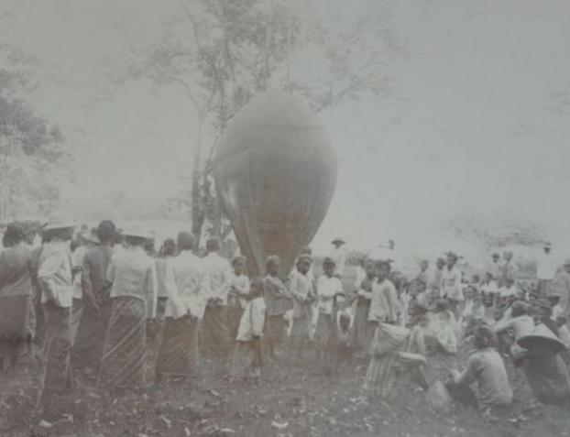
Jauh sebelum Festival Balon Udara Wonosobo menjadi acara resmi yang terorganisir, tradisi menerbangkan balon di Kecamatan Kretek telah mengakar kuat dalam masyarakat.
Gambar 1. Javanen, Vermoedelijk bij de afvaart van een luchtballon op java (1915) KITLV, Leiden ( kode koleksi 107499 )

Praktik ini bermula sejak masa penjajahan Belanda, di mana masyarakat menerbangkan balon udara untuk menyemarakan hari raya Lebaran. Tujuan utamanya adalah sebagai hiburan semata dan penanda perayaan idulfitri, sebuah moment untuk berkumpul dan bersilaturahmi.
Inspirasi utama tradisi ini, berdasarkan cerita lisan, berasal dari pendaratan balon berpenumpang di Alun-Alun Wonosobo sekitar tahun 1915. Pendaratan tersebut diduga bertujuan untuk melakukan pemotretan udara. Dugaan ini diperkuat oleh konteks historis, dimana ditemukan dokumentasi foto udara di kawasan Wonosobo dari awal abad ke-20, seperti foto Hotel Herstelling “Dieng” dan perkebunan teh tambi (1937)(Wuryanto & Wasonoputro, 2021)
Pengunaan balon udara sebagai platform fotografi pada era tersebut merupakan pilihan yang logis, mengingat teknologi fotografi saat itu masih memiliki keterbatasan shutter speed (kecepatan rana) yang rendah, sehingga kendaraan yang stabil dan bergerak lambat seperti balon udara lebih efektif dibandingkan pesawat berkecepatan tinggi.
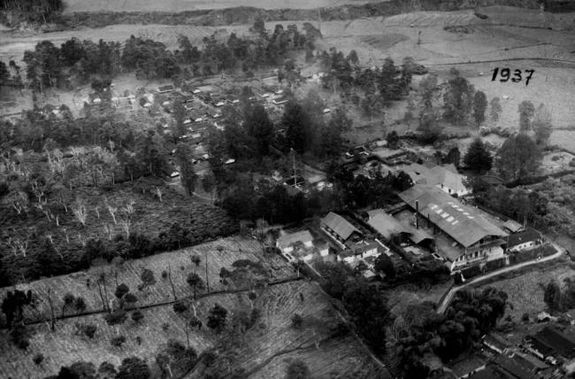
Gambar 2. Perkebunan Teh Tambi. Sumber : Facebook Wonosobo Tempoe Doelo

Kejadian ini menginspirasi Atmo Goper (1898-1978), seorang tokoh kreatif dari Dusun Krakal Tamanan, Desa Karangluhur, Kecamatan Kretek, untuk menjadi pelopor pembuatan balon udara tradisional. Ia dikenal sebagai penata rambut, pengrajin sangkar burung dan lampion, serta seniman musik rebana. Atmo Goper lantas menjadi ahli dalam merintis dan mengembangkan tradisi ini di lingkungannya.(Wuryanto & Wasonoputro, 2021)
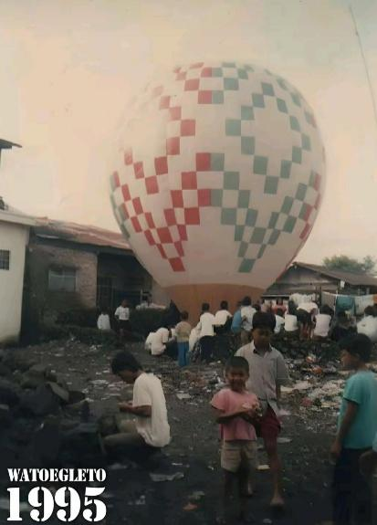
Pada masa-masa awal, teknik pembuatan balon sangat sederhana namun membutuhkan ketelitian. Balon dibuat menggunakan kertas kripik atau kertas pilus, jenis kertas pembungkus wajik atau dodol yang pada saat itu hanya tersedia warna hijau, merah, putih, dan kuning. Kertas ini dikombinasikan dengan kertas paying. Meskipun pilihan warna terbatas, kualitas kertas pada era tersebut diyakini lebih unggul.
Pengadaan kertas ini seringkali sulit dan memerlukan sistem pemesanan atau Inden hingga enam bulan karena pasokan didatangkan dari Jakarta dan Semarang. Pendanaan bahan baku umumnya dilakukan melalui iuran dari warga desa, yang dikumpulkan secara berkla, terutama pada hari pasaran Kliwon beberapa minggu menjelang Ramadhan. Untuk lem, masyarakat memproduksi secara mandiri dari pati ubi. Setelah bahan baku terkumpul, balon dibuat bersama-sama.
Penerbangan balon dilakukan pada hari kedua setelah Hari Raya Idulfitri, biasanya antara pukul 05.30 hingga 07.00 pagi saat angin masih tenang , di area halaman langgar atau musola Dusun Krakal Tamanan. Perkiraan angina sangat diperhatikan demi keberhasilan penerbangan, dan proses ini diiringi dengan suara tabuhan beduk yang dimainan oleh anak-anak. Ukuran balon pada awalnya belum sebesar sekarang, rata rata memiliki tinggi 7 meter dengan bentuk yang cenderung tidak sepenuhnya bulat dan bagian atasnya menyudut. Kesederhanaan dalam motif dan balon menjadi ciri khas balon pada masa tersebut.

Gambar 3. Balon milik masyarakat Watugleto, Sindupaten, Kretek. Sumber : Dokumen Pribadi

Strategi dan Inovasi dalam Pembuatan Balon
Transformasi strategi pembuatan balon udara tradisional oleh masyarakat Kecamatan Kretek tidak dapat dilepaskan dari dinamika sosial, ekonomi, dan budaya yang berlangsung sejak dekade 1960-an. Pada periode tersebut, akses terhadap bahan baku seperti kertas mengalami perkembangan melalui jalur perdagangan dari kota-kota besar menuju wilayah perdesaan, termasuk Wonosobo. Fenomena ini terjadi seiring meningkatnya mobilitas masyarakat dan menguatnya semangat swadaya desa sebagai bagian dari program pembangunan nasional (Sangsongko, 2021)
Dalam menghadapi keterbatasan bahan baku seperti lem, masyarakat menunjukkan kreativitas dengan mengolah pati ubi menjadi alternatif perekat, yang mencerminkan pemanfaatan sumber daya lokal secara mandiri. Di sisi lain, evolusi desain balon udara dari bentuk konvensional menjadi lebih kompleks dan estetik mencerminkan perubahan orientasi kultural, di mana balon udara tidak hanya dipandang sebagai instrumen perayaan tetapi juga sebagai simbol identitas bersama dan status sosial dalam komunitas
Balon-balon pertama cenderung sederhana, namun, seiring perkembangannya bentuk balon berevolusi menjadi lebih bulat menyerupai bohlam terbalik. Perubahan ini tak lepas dari kontribusi Pak Kasuri, yang secra khusus merancang bentuk dan pola spesifik untuk memastikan penerbngan yang optmal dan stabil. Selain itu Pak Kasuri juga berinovasi dengan menciptakan Bandulan atau pemberat, pada percobaan awal menggunakan jeruk berbobot 0,5 kilogram, inovasi ini bertujuan untuk menyimbangkan bobot balon. Mengingat bagian bawah balon sering diisi petasan dan parasut yang bobotnya bias mencapai 2 kilogram, kadang juga diisi makanan atau minuman yang menjadi incaran warga. System Bandulan ini memungkinkan balon untuk jatuh kembali ke permukaan tanah secara terkontrol ketika pemberat bawah terlepas.
Secara keseluruhan, masyarakat Kretek menunjukkan kemampuan luar biasa dalam beradaptasi dan berinovasi, mengubah tradisi sederhana menjadi praktik yang lebih canggih melalui perubahan bahan, desain dan teknik pengapian. Tantangan teknis terbesar dihadapi oleh penyusutan asap di dalam balon, yang menyebabkan ketidakseimbangan dan resiko kebakaran. Untuk mengatasi hal ini, masyarakat beradaptasi dalam teknik pengapian.
Pada Awalnya teknik pengapian ini menggunakan kombinasi oman dan damen kering yang kemudian ditambahkan damen basah untuk asap tebal, pada era 80-an kayu bakar mulai digunakan, namun inovasi paling signifikan terjadi pada tahun 2004/2005 dengan transisi penggunaan batok kelapa sebagai bahan bakar yang diinisiasi oleh sekelompok pemuda Dusun Kedewan kecamatan Kretek dalam acara Festival Balon pada tahun-tahun tersebut. Batok kelapa terbukti mampu menghasilkan panas dan daya dorong yang lebih kuat, serta asap yang lebih jernih untuk menjaga estetika tampilan balon.

Komunitas Pembuat Balon di Kecamatan Kretek
Tradisi balon udara di wilayah kretek tidak hanya sekadar hobi, tetapi juga membentuk kelompok pembuat balon yang solid dan dinamis. Struktur kelompok ini cenderung informal, sering kali berbasis pada keluarga, RT/RW, atau kelompok hobi yang terbentuk secara alami di berbagai dusun. Meskipun awal perkembangan nya tidak ada organisasi formal tunggal yang membawahi semua pembuat balon, ikatan kekeluargaan dan kedekatan wilayah menjadi fondasi utama kolaborasi mereka.
Proses regenerasi anggota dan pewarisan keahlian adalah aspek penting dalam menjaga kelangsungan tradisi ini. Keahlian membuat balon umumnya diwariskan secara turun-temurun, dari orang tua kepada anak-anak, atau dari para sesepuh kepada generasi muda di lingkungan sekitar.
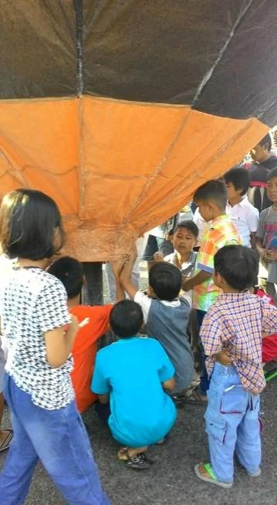
Gambar 4. Balon kreasi anak-anak Mulyasari Kec Kretek. Sumber: Dokumen pribadi Purwo Setyadi

Anak-anak dan remaja sering terlibat dalam setiap tahapan pembuatan balon, mulai dari mengumpulkan iuran, memotong kertas, hingga membantu proses perekatan dan persiapan penerbangan. Keterlibatan langsung ini menjadi metode pembelajaran praktis yang efektif, memastikan bahwa teknik dan inovasi terus dikuasai oleh generasi berikutnya.
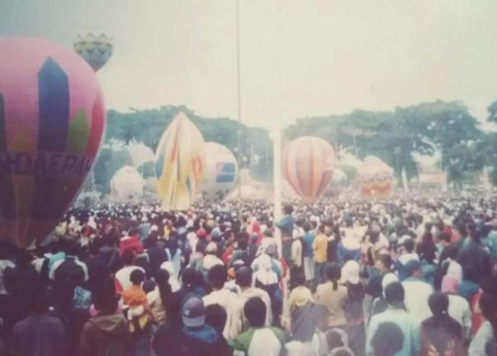
Dinamika internal kelompok pembuat balon di Kretek menunjukkan perpaduan antara kolaborasi erat dan kadang kala berpotensi konflik. Secara umum, semangat kolaborasi sangat tinggi, terutama saat mendekati Hari Raya Idulfitri. Proses pengumpulan dana melalui iuran warga desa yang dilakukan secara berkala menunjukkan kekompakan dalam menyediakan bahan baku. Namun, konflik dapat muncul, seperti yang pernah terjadi terkait kepemilikan balon yang mendarat di perkampungan lain. Perselisihan ini sering memicu perebutan balon karena warga yang menemukan merasa berhak atasnya. Untungnya, permasalahan ini berhasil diatasi pada tahun 1984 berkat inisiatif Drs. Muh Ridwan, ketua Gerakan Pemuda Ansor Kecamatan Kretek, yang memprakarsai kesepakatan bersama untuk mengatur kepemilikan dan tanggung jawab balon.

Perkembangan Festival Balon tahun 2004-2006
Festival balon udara di Wonosobo mengalami perkembangan signifikan antara tahun 2004 hingga 2006, bertransformasi dari sekadar tradisi Lebaran menjadi ajang festival resmi yang terorganisir. Sebelum tahun 2005, penerbangan balon udara di Wonosobo lebih bersifat sebagai tradisi lokal untuk menyemarakkan Hari Raya Idulfitri, ada juga lomba balon tetapi belum bersekala besar, dengan praktik yang menyebar secara informal di berbagai desa. Transisi menuju bentuk festival yang lebih terorganisir dimulai dengan jelas pada tahun 2005.
Gambar 5. Festival Balon tahun 2005 di Alun-alun Wonosobo. Sumber: Facebook Wonosobo Tempoe Doelo

Pada tahun inilah tradisi yang sudah berlangsung puluhan tahun tersebut dikemas secara utuh menjadi sebuah festival yang lebih meriah dan tertata. Inisiatif perubahan ini dipelopori oleh Daun Organizer, sekelompok komunitas kreatif yang digagas oleh mahasiswa Universitas Sains Al-Quran (UNSIQ) Wonosobo yang memiliki kepedulian tinggi terhadap pelestarian budaya lokal dan pemberdayaan masyarakat. Mereka bukan hanya penyelenggara acara tetapi juga actor perubahan social yang berusaha mengangkat tradisi menjadi bagian dari pembangunan daerah (Purnomo, 2011). Mereka kemudian berkolaborasi dengan dinas pemerintah setempat. Pada festival ini, proses penjurian menghadapi kendala signifikan karena keterbatasan juri berbanding dengan jumlah balon yang dilombakan lebih dari 20 balon diterbangkan secara legal pada masa itu. Pak Agus, salah satu juri, memberikan masukan penting kepada panitia agar menambah jumlah juri pada festival berikutnya. Hal ini penting mengingat banyaknya aspek yang harus dinilai, termasuk bentuk, desain, kekompakan tim, dan tantangan penilaian saat balon diterbangkan secara bersamaan.

Puncak dari perkembangan ini terjadi pada tahun 2006, ketika Festival Balon Wonosobo meraih dua penghargaan bergengsi dari Museum Rekor Dunia-Indonesia (MURI). Penghargaan pertama (rekor nomor 0216) adalah untuk balon tradisional terbesar, yang mencapai tinggi 19 meter, diameter 11 meter, dan keliling 36 meter.
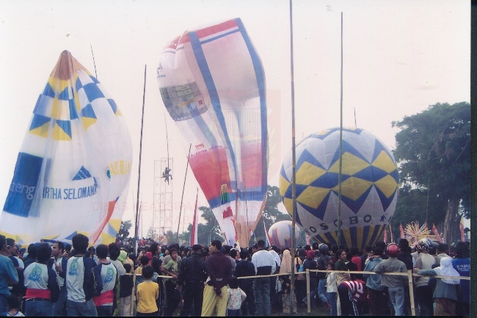
Gambar 6. Festival Balon 2006. Sumber Arpusda Wonosobo

Balon raksasa ini diterbangkan dalam rangka HUT Kabupaten Wonosobo ke-181.Penghargaan kedua diberikan untuk kategori balon tradisional terbanyak. Keberhasilan luar biasa ini tidak hanya menarik perhatian puluhan ribu wisatawan dan fotografer, tetapi juga menandai pengakuan nasional terhadap kekayaan tradisi Wonosobo.

PENUTUP
Simpulan
Festival Balon Udara Wonosobo merepresentasikan keberhasilan masyarakat lokal dalam mempertahankan, mengembangkan, dan mentransformasikan tradisi menjadi bentuk yang relevan secara estetik maupun sosial di era kontemporer. Penyelenggaraan festival yang semakin terstruktur dan berskala internasional tidak terlepas dari peran komunitas, dukungan kelembagaan, serta pemanfaatan teknologi digital dalam memperluas jangkauan budaya lokal. Dalam konteks ini, festival bukan semata perayaan visual, melainkan juga merupakan instrumen diplomasi budaya Indonesia yang memperkuat identitas daerah di mata dunia.
Kecamatan Kretek memiliki peran historis yang sentral dalam membentuk tradisi balon udara Wonosobo sejak awal abad ke-20. Tradisi tersebut berkembang melalui proses pewarisan pengetahuan lokal, inovasi teknis yang terus bertransformasi, serta dinamika sosial yang melibatkan berbagai kelompok komunitas. Tokoh-tokoh seperti Atmo Goper dan Pak Kasuri menjadi representasi penting dari kreativitas dan dedikasi masyarakat Kretek dalam menjaga warisan budaya. Selain itu, keterlibatan anak-anak dan generasi muda dalam proses pembuatan dan penerbangan balon menunjukkan bahwa tradisi ini hidup sebagai praktik kolektif dan pendidikan informal antargenerasi

DAFTAR PUSTAKA
Apriliano, B., & Ihsanudin. (2025). 36 Balon Udara di Langit Wonosobo Memukau Ribuan Pengunjung. Kompas.Com. https://regional.kompas.com/read/2025/07/07/065110178/36-balon-udara-di-langit-wonosobo-memukau-ribuan-pengunjung
bob.kemenparekraf. (2025). Festival Balon Wonosobo : Merayakan 2 Abad Sejarah dengan pesona Udara dan Budaya. Badan Otorita Borobudur. https://bob.kemenparekraf.go.id/372297-festival-balon-wonosobo-merayakan-2-abad-sejarah-dengan-pesona-udara-dan-budaya/
BPS. (2024). Kecamatan Kretek Dalam Angka.
Geertz, C. (1983). local Knowledge. Basic Books.
Gottschalk, L. (1969). Mengerti Sejarah pengantar metode sejarah.
Koentjaraningrat. (2002). Pengantar Ilmu Antropologi. Rineka Cipta.
Kuntowijoyo. (2018). Pengantar Ilmu Sejarah. Tiara Wacana.
Pambudi, P. A., & Fardiani, S. N. (2022). RESOLUSI KONFLIK SOSIOEKOLOGI PADA TRADISI BALON UDARA. Pangadereng: Jurnal Hasil Penelitian Ilmu Sosial Dan Humaniora, 8(1), 171–188.
Pradikta, D. D. (2025). Wonosobo Mendunia! Festival Balon Udara menjadi ikon wisata unggulan, diburu ribuan pengunjung. Pikiran Rakyat. https://banjarnegara.pikiran-rakyat.com/jateng-diy/pr-2467960443/wonosobo-mendunia-festival-balon-udara-jadi-ikon-wisata-unggulan-diburu-ribuan-pengunjung
Prasetya, A. W. (2025). Festival Balon udara Wonosobo hadir lagi 6 juli 2025, peringati Hut ke-200 Tahun Wonosobo. Kompas.Com. https://travel.kompas.com/read/2025/07/04/070700727/festival-balon-wonosobo-hadir-lagi-6-juli-2025-peringati-hut-ke-200-tahun
Purnomo, E. (2011). 24 Balon Hiasi Langit Wonosobo. Suara Merdeka.
Sangsongko, D. P. B. (2021). Wonosobo : Sejarah yang terserak. Bimalukar Kreativa.
Sulistiono. (2025). Ayo Serbu Festival Balon Wonosobo, Segini harga tiket dan jadwalnya. Radar Semarang.Id. https://radarsemarang.jawapos.com/wonosobo/726223311/ayo-serbu-festival-balon-wonosobo-segini-harga-tiket-dan-jadwalnya
Sundoro, Y. A., & Hananto, P. W. H. (2020). Sanksi Hukum Penerbangan Balon Udara Ilegal di Kabupaten Wonosobo. Jurnal Pembangunan Hukum Indonesia, 2(2), 246–260. https://doi.org/10.14710/jphi.v2i2.246-260
Suyitno, H. (2024). Pemkab : Festival balon udara wonosobo sedot ribuan wisatawan. Antara. https://www.antaranews.com/berita/4067664/pemkab-festival-balon-udara-wonosobo-sedot-ribuan-wisatawan
Utami, A. U., & Suswulandari, S. (2022). Tradisi Balon Di Desa Bringin Ponorogo. Jurnal Artefak, 9(1), 77. https://doi.org/10.25157/ja.v9i1.6972
Utami, F. G. N. (2022). Gotong royong dalam festival sindoro sumbing. LAKON, Jurnal Pengkajian & Penciptaan Wayang, XIX(1).
Wijayati, P. A. (2009). Research Arsip dan Bahan Pustaka. Unesa University Press.
Wuryanto, A., & Wasonoputro, A. (2021). Jejak Tradisi Balon Wonosobo. Dinas Pariwisata Wonosobo.

Wawancara
Bapak Agus Wuryanto 1 Juli 2025
Bapak Ahmad Ghofir 12 Juni 2025
Bapak Iwan Aprianto 12 Juni 2025
Bapak Purwo Setyadi 3 Juni 2025
Bapak Subagyo 1 Juni 2025
Bapak Sugeng 1 Juni 2025

